第5课 品秋日温情，悟母爱深沉
——《秋天的怀念》教学设计
教学目标
1.积累文中重点字词，如 “瘫痪”“憔悴”“分歧” 等。
2.有感情地朗读课文，把握文章情感基调；理解课文内容，梳理母亲为 “我” 所做的事。
3.通过小组合作、探究讨论等方式，分析母子对话及细节描写，体会母爱；学习通过具体事例和细节描写表达情感的方法。
4.感受母爱的伟大与无私，体会作者对母亲的怀念与愧疚之情，珍惜亲情，学会感恩。
教学重难点
【教学重点】
1.理解课文内容，体会母亲对 “我” 深沉的爱；
2.分析文中的细节描写，把握其表达效果。
【教学难点】
理解母亲 “好好儿活” 的深刻含义；体会作者在字里行间蕴含的复杂情感。
自学探究
【走近作者】
史铁生（1951年1月4日—2010年12月31日），出生于北京，自称是“职业是生病，业余在写作”。
代表作品：《我的遥远的清平湾》《务虚笔记》《命若琴弦》，散文《我与地坛》《合欢树》《病隙碎笔》等。
【背景资料】
20岁时不幸因病瘫痪，风华正茂的史铁生不得不终生以轮椅为伴，永远离开了正常人的生活。
他终日沉浸在自己的苦难中难以自拔。以至忽视了慈爱的母亲对他无微不至的照顾，尤其是母亲身患重病，他竟全然不知。
当他发现母亲病情很严重时，母亲却永远地离开了他。《秋天的怀念》中作者借助对几件平常小事的细致描写，来表达母子之间的似海深情。
【基础常识闯关】
1.给下列字注音
瘫痪（ ） 暴怒（ ） 沉寂（ ） 侍弄（ ） 捶打（ ） 憔悴（ ）
央求（ ） 絮叨（ ） 诀别（ ） 淡雅（ ） 高洁（ ） 烂漫（ ）
翻来覆去（ ）
2.根据拼音写汉字
shì（ ）弄 jué（ ）别 qiáo cuì（ ） xù dao（ ） 烂màn（ ）
明确：瘫痪（tān huàn） 暴怒（bào nù） 沉寂（chén jì） 侍弄（shì nòng） 捶打（chuí dǎ） 憔悴（qiáo cuì） 央求（yāng qiú） 絮叨（xù dao） 诀别（jué bié） 淡雅（dàn yǎ） 高洁（gāo jié） 烂漫（làn màn） 翻来覆去（fān lái fù qù）
shì（侍）弄 jué（诀）别 qiáo cuì（憔悴） xù dao（絮叨） 烂màn（漫）
教学过程
情境导入 | 同学们，视频中母亲的身影是否让你们想起了自己的妈妈？母爱是世间最伟大、最无私的情感，今天我们要学习的《秋天的怀念》，就讲述了一位母亲用她全部的爱温暖瘫痪儿子的故事。让我们一同走进课文，感受这份深沉的母爱。
任务栏 | 第一课时：寻迹解语，初感母爱  任务一：寻爱迹·探母亲所为  任务二：解心语·析母子对话  第二课时：抓细诉情，深悟母爱  任务三：抓细节·感母爱细微  任务四：诉亲情·悟生命之义
教  学  过  程 | 任务一：寻爱迹·探母亲所为  学校正在开展 “亲情档案” 征集活动，《秋天的怀念》中母亲的爱藏在一件件小事里。让我们一起寻找这些爱的踪迹，为档案积累素材吧！  学生带着感情自由朗读全文，思考：  1.本文的感情基调是怎样的？  明确：  感情基调：深沉，忧伤  朗读建议：放慢节奏，多抑少扬， 多停少连  （感情基调，是指一篇文章整体的、基本的感情色彩和声音语调。有人把文章的感情色彩分为挚爱和憎恨、悲哀和喜悦、惊惧和欲求、急切和冷漠、愤怒和疑惑等不同种类。）  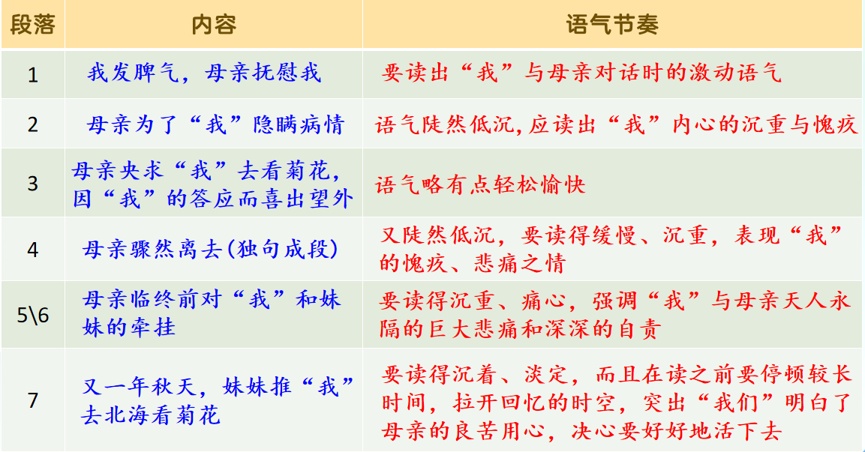  2.课文主要讲了什么？请用简洁的语言写下来。  明确：  记叙了重病缠身的母亲精心照顾瘫痪的儿子，直至生命的最后一息的事，表现了母亲对儿子真挚无私的爱。  3.说一说课文围绕着“我”和母亲写了几件事？  明确：  课文写了四件事：  ①我发脾气时，母亲抚慰“我”。  ②母亲为了“我”隐瞒病情。  ③母亲央求 “我” 去看花。  ④母亲的临终嘱托。  从这些事中，能深切体会到母亲对 “我” 深沉到极致、毫无保留的爱。她默默忍受着自身的病痛和 “我” 的坏脾气，却始终把 “我” 的感受放在首位，展现出她坚强的意志和隐忍的品格，那份爱里还饱含着对 “我” 重新振作、好好生活的殷切期望。
教  学  过  程 | 任务二：解心语·析母子对话  学校 “心声广播站” 在征集 “亲情话语”，文中母子对话藏着浓浓深情。让我们解码这些话语，说不定能被广播站采用哦！  任务要求：  再读第一段，展示深沉忧伤的基调和语气的变化。  分角色朗读第一段。  如何用不同的语气区分母亲和“我”的话？  明确：  读“我”要读出烦躁、绝望，读母亲“咱娘俩……”要读出心疼和无助。  1.双腿瘫痪后，“我”是怎样的状态？​  明确：  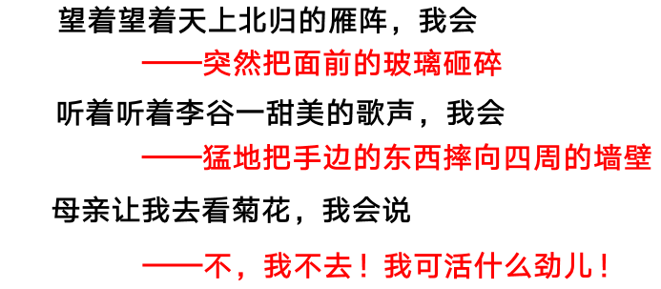  我为什么会如此抗拒？  补充材料  1951年1月4日，史铁生出生于北京，中学就读于清华附中。他是千里挑一的顶尖学生。他不但作文写得好，还会朗诵，他喜欢物理，懂无线电。他还是个运动健将，身材健硕，风华正茂、才华出众的他，当年是全校女生崇拜的男神。乒乓球、排球、篮球样样精通，尤其擅长80米跨栏，他跑起来像刚出斗兽场的野牛，只要有他参加的比赛，一冲就是第一名。  18岁那年，去陕北延川县关家庄插队。20岁，史铁生在山里放牛，遭遇暴雨和冰雹，无处可躲。雨停了，史铁生大病一场。他以为自己的身体强壮，扛一扛就过去了。结果，命运跟他开了一个巨大的玩笑，21岁，他从80米跨栏冠军变成了一个轮椅上的人，从清华附中的全能男神变成被上帝按住的“废人”。  2.我从一个全能男神，变成一个“废人”，被困在轮椅上，我心里在想什么？  明确：  愤怒、不甘、抑郁、苦闷，还有那样一种对待美好事物的攻击和毁灭，是一种恨！凭什么是我？为什么是我？心中都是愤恨！实则是自己极端的自我攻击和毁灭。  在21岁灿烂的年纪里，只能与轮椅作伴。原本梦想着驰骋运动赛场的他一生都无法再与体育相遇。  在“最狂妄的年龄”，却被限制在轮椅上，他不仅仅失去了健康的身体和行动的自由，更是遭受着内心的极大痛苦和压力。  或许换作是我们，也可能会像他一样。其实他的自我毁灭方式远远不止这些。  “我可活什么劲儿”——活着真没意思，还不如死了好。生存空间就只有一个家、一个轮椅，任何外源刺激的出现都会让这个生存空间受到挤压，这种无法掌控感会放大，自卑、压抑、痛苦，在看到自由富有生机的美好事物时，都会产生愤恨，都会变成无穷的绝望。  【课时小结】  这节课我们一起探寻了母亲为 “我” 做的事，解读了母子间的对话。母亲的爱就藏在这些点滴之中，下节课我们将进一步感受文中细节所蕴含的深情。
教  学  过  程 | 任务三：抓细节·感母爱细微  学校 “细节之美” 摄影展正在进行，文字中也有动人细节。《秋天的怀念》里母爱的细微瞬间，等着我们去发现，感受文字的 “细节之美” 吧！  听课文朗读，温馨提示：一边听，一边划出课文第3-6段中描写母亲动作、神态、语言的语句，感受文中无处不在的母爱。  用“从 中，我读出了母亲 。”的句式说话。  ①母亲就悄悄地躲出去，在我看不见的地方偷偷地听着我的动静。当一切恢复沉寂，她又悄悄地进来，眼边儿红红的，看着我。  明确：  一系列的叠词，写出母亲让“我”尽情发泄心中的苦痛，自己却强忍着内心的悲伤。表现了细腻而深沉的母爱。  母爱是理解、是宽容。  ②母亲扑过来抓住我的手，忍住哭声说：“咱娘儿俩在一块儿，好好儿活，好好儿活……”  明确：  “扑”“抓”生动准确地写出了母亲非常在意“我”内心的感受。“忍”字写出了母亲尽管自己十分悲痛，却抵制悲痛去鼓励、安慰儿子的痛苦心情。  语言描写和反复的手法，突出强调了母亲的复杂情感。一方面她自己正在不屈地与病魔抗争；另一方面她不希望看到儿子失去继续生活的勇气，她要努力给儿子一份坚定的力量。  母爱是坚强、是生死相依。  ③ 那天我又独自坐在屋里，看着窗外的树叶“唰唰啦啦”地飘落。母亲进来了，挡在窗前……  这一“挡”挡住的究竟是什么？  明确：  母亲不仅要把萧瑟的秋天挡在窗外，更要把“我”心中的寂寞、消沉逐出窗外。  母爱是细心的呵护。  ④当听说“我”愿意去北海时，母亲“高兴得一会儿坐下，一会儿站起”，还絮絮叨叨地说着……  明确：  能够说服孩子出去走走，母亲高兴得竟有些不知所措。表明她非常希望“我”能开心、快乐。  ⑤“还记得那回我带你去北海吗？你偏说那杨树花是毛毛虫，跑着，一脚踩扁一个……”她忽然不说了。对于“跑”和“踩”一类的字眼儿，她比我还敏感。她又悄悄地出去了。  透过“敏感” 这两个字，你看出了什么？  明确：  母亲意识到自己说多了，因为现在的“我”失去了“跑”和“踩”的能力，母亲怕又勾起“我”的烦恼。“她比我还敏感”，说明她非常在乎“我”的感受，特别小心翼翼。  母爱是对孩子痛苦的感同身受。  ⑥她还在大口大口地吐着鲜血。我没想到她已经病成那样。……别人告诉我，她昏迷前的最后一句话是：“我那个有病的儿子和我那个还未成年的女儿……”  明确：  母爱是生命最后一刻对儿女的牵挂，是令人肃然起敬的伟大！在痛苦的弥留之际，心里惦记着的依然只有自己的儿女！
教  学  过  程 | 任务四：诉亲情·悟生命之义  文章最后一段写到，在妹妹的帮助下，去北海看到了菊花，“黄色的花淡雅，白色的花高洁，紫红色的花热烈而深沉，泼泼洒洒，秋风中正开的烂漫”，此时作者的情绪是怎样的？结合下面的材料，说一说此时作者对生命的理解。  材料一：有一年，人们终于又提到母亲：“到小院儿去看看吧，你妈种的那棵合欢树今年开花了！”——选自《合欢树》  材料二：死是一件不必急于求成的事，死是一个必然会降临的节日。这样想过之后我安心多了，眼前的一切不再那么可怕。——选自《我与地坛》  材料三：“生病也是生活体验的一种，甚或算得一项别开生面的游历……刚坐上轮椅时，我老想，不能直立行走岂非把人的特点搞丢了？便觉天昏地暗。等到生出褥疮一连数日只能歪七扭八地躺着，才看见端坐的日子其实多么晴朗。后来又患尿毒症，经常昏昏然不能思想，就更加怀念起往日时光。终于醒悟，其实每时每刻我们都是幸运的，因为任何灾难的前面都可以加上一个“更”字。生病的经验是一步步懂得满足……”——选自《病隙碎笔》  明确：  无论是北海盛开的菊花，还是母亲种下的合欢树，植物都以其独特的方式绽放着生命的美好，作者也感受到了母亲细心地呵护与伟大的爱。正是母亲不断地鼓励让双腿瘫痪的“我”从绝望走向振作，走向积极乐观。用另一种方式重新“站”起来，完成了对生命困境的突围，感受到了生命的真谛。  其实史铁生身体的状况并没有改变，为什么这一刻，他感受到了生命的真谛？  明确：  因为他看到了更大的世界。如果一个人的心中只有自己，他的痛苦，就是生命的全部；如果他的世界装着无数的人，他的痛苦就只占无数分之一，甚至可以忽略不计。  阅读这篇经典后，你认为，走过生命的秋天之后，当你在生活中战胜厄运时，应该感谢哪类人？  明确：  感谢像母亲一样的人，他们给予我们爱、支持与鼓励；感谢我们自己，因为没有人能替我们奋斗；感谢像史铁生一样的作者与人物，因为他们让我们知道，人生可以这样选择。
课堂小结 | 本文是著名作家史铁生在母亲逝世后所写的一篇回忆性散文。文中讲述了自己双腿瘫痪后,几乎丧失了生活的勇气。或许曾经的那个秋天，作者始终不敢面对，但是在母亲的体贴入微以及深沉无私的爱的感染下，自己明白了生命的意义，重新燃起生活的信心，感悟了生命的真谛。
作业布置 | 1.课后阅读《合欢树》《我与地坛》进一步感受母爱的伟大和作者对生命的思考、感悟。  2.完成对应的分层作业。
板书设计 | 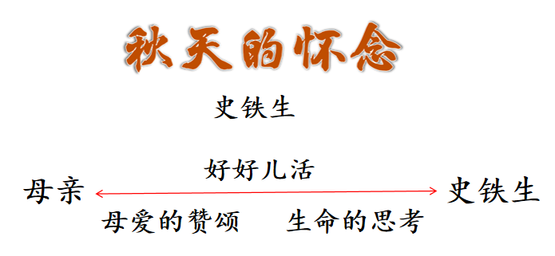
教学反思

